Raad van State

No. 06.21.0 10 3/111 's-Gravenhage, 28 april 2021

Bij Kabinetsmissive van 16 april 2021, no.2021000771, heeft Uwe Majesteit, op voordracht van de Minister van Financiën, bij de Afdeling advisering van de Raad van State ter overweging aanhangig gemaakt het voorstel van wet tot wijziging van de Wet op het financieel toezicht ter implementatie van Richtlijn (EU)
2019 / 1160 van het Europees Parlement en de Raad van 20 juni 2019 tot wijziging
van Richtlijnen 2009/65 /EG en 2011 /61 /EU met betrekking tot de grensoverschrijdende distributie van instellingen voor collectieve belegging (PbEU 2019, L 188) (Wet implementatie richtlijn grensoverschrijdende distributie van beleggingsinstellingen en icbe' s), met memorie van toelichting.

De Afdeling advisering van de Raad van State heeft geen opmerkingen bij het voorstel en adviseert het voorstel bij de Tweede Kamer der Staten-Generaal in te dienen.

Gelet op artikel 26, zesde lid jo vijfde lid, van de Wet op de Raad van State, adviseert de Afdeling dit advies openbaar te maken.

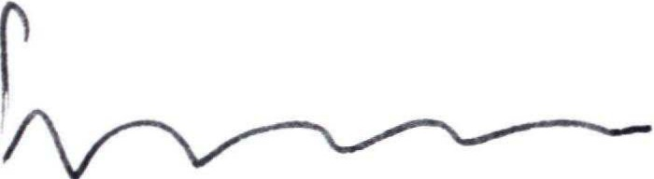
De waarnemend vice-president van de Raad van State,

AAN DE KONING

